五年级数学期末测试题
班级： 姓名：
一、计算。（24分）
1、口算。（5分）
10÷4 12.9÷0.3 1.3÷0.13 0.6÷1.2 0.3÷2
0.3÷0.4 2.64÷1.1 1÷0.125 3.9÷0.65 4.3＋5.7
2、竖式计算。（7分）带*的要验算。
70÷5.6 *42÷0.12 176.4÷0.63

3、脱式计算。（12分）
3.64÷5.2×23.8 1.788÷(178.8×0.25) 2.33÷0.25÷4 （7.5－2.3×0.4）÷0.01

二、填空题（每空1分，共24分）
1、 353至少加上（ ）就是5的倍数，至少减去（ ）就是3的倍数。有因数3、5、7的最小三位数是（ ）。
2、$\frac{2}{9}$的分子加4，要使这个分数的大小不变，分母应该（ ）。
3、一个周长为84厘米的正方形，把它割补成一个平行四边形，则这个平行四边形的面积是（ ）平方厘米。
4、晚上淘气家的灯正开着时停电了，淘气按了19下开关，来电时灯会是（ ）着的。（填“开”或“关”）
5、 估一估，分别在下图中标出商的大概位置。
5.1÷5 4.1÷0.99 2÷1.01

6、一个平行四边形的底和高都扩大2倍，它的面积扩大到原来的（ ）倍。
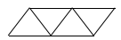
7、小明这样用小棒摆三角形： 摆n个三角形需要（ ）根小棒，25根小棒能摆出（ ）个三角形。
8、3.2965保留一位小数约是（ ），保留三位小数约是（ ），保留整数约是（ ）。
9、6.4÷0.004的商的最高位是在（ ）位上。
10、把3米长的绳子平均分成5份，每份占全长的（ ），每份长有（ ）米。
11、0.444… 记作( ), 2.013535… 记作( )。
12、张爷爷跑4千米用20分钟，他平均跑1千米需要（ ）分钟，平均1分钟跑（ ）千米。
13、分母是8的最简真分数有（ ），它们的和是（ ）。
三、判断题（对的打“√”错的打“×”）（每题1分、共5分）
1、分数的分子和分母同时乘或除以相同的数，分数的大小不变。 ( )
2、1千克的$\frac{3}{5}$ 和3千克的$\frac{1}{5}$一样重。 ( )
3、因为4×5=20，所以4和5都是因数，20是倍数。 ( )
4、20的因数一定比它的倍数小。 ( )
5、在$\frac{4}{7}$和$\frac{6}{7}$之间只有$\frac{5}{7}$一个真分数。 ( )
三、选择题（把正确答案的序号填在括号里） （每题2分、共10分）
1、a、b、c都是非零的自然数，且a＞b＞c,在$\frac{1}{a}$、$\frac{1}{b}$、$\frac{1}{c}$这三个数中最大是（ ）
A、$\frac{1}{a}$ B、$\frac{1}{b}$ C、$\frac{1}{c}$
2、分子是7的假分数有（ ）个。
A、6 B、7 C、8 D、无数
3、一美元兑换人民币6.48元，妈妈用600元人民币可以兑换（ ）美元。
A.600÷6.48 B. 600×6.48 C. 6.48÷600
4、下面分数中，最接近1的分数是 （ ）。
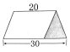
A、$\frac{6}{7}$ B、$\frac{8}{9}$ C、$\frac{\text{13}}{\text{12}}$
5、右图中梯形的面积是250平方米，空白部分为平行四边形，那么阴影部分的面积是（ ）平方米。
A. 50 B. 100 C. 150
五、按要求做一做（共13分）
1.三角形面积计算公式是怎么推导出来的？画一画，填一填。（7分）
（1）将两个（ ）的三角形拼合成（ ），画一画。
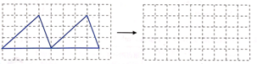

（2）拼合后的平行四边形的面积是三角形面积的（ ）倍，平行四边形的底相当于三角形的（ ），平行四边形的高相当于三角形的（ ），因为平行四边形面积是底×高，所以三角形面积=（ ）。
2.求下列图形的面积。（单位：厘米） （6分）
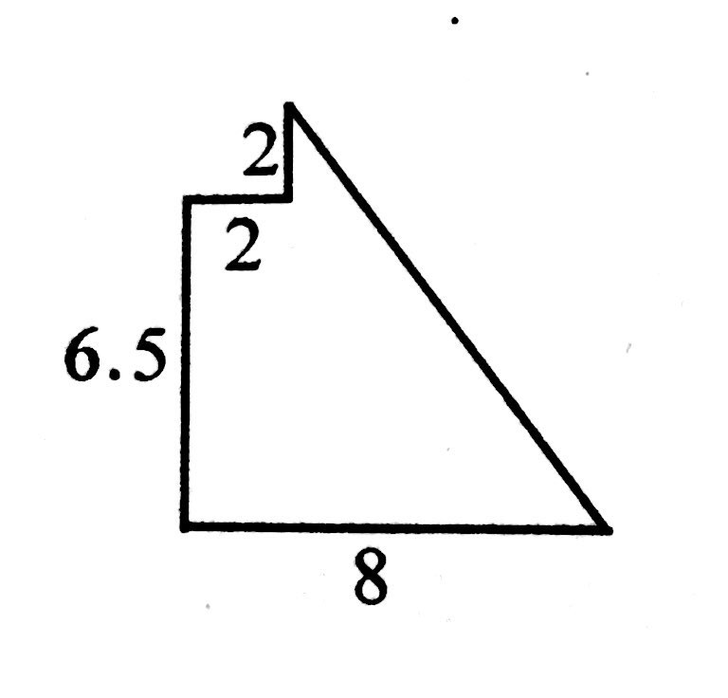
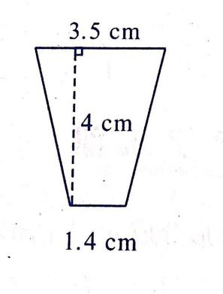

五、解决问题。（每题4分、共24分）

1、张阿姨做的一套童装用布2.2m，50m最多可以做多少套这样的童装？

2、服装厂购买一批布，原来做一件婴儿衣服需要0.8米，可以做720个。后来改进技术每件节约用布0.2米，这批布现在可以做多少个？

3、甲、乙两个工程队从山的两边同时开挖一个长320米的山洞，40天挖通，已知甲工程队每天挖4.15米，乙工程队每天挖多少米？(用方程解答)

4、一个长方形的库房，长20.5米，宽16米。用边长0.8米的方砖铺地，需要多少块这样的方砖？

5、有5分的和一角的两种邮票共10张，总钱数是6角5分。每种邮票各有几张？

6、把一个长32厘米，宽24厘米的长方形截成同样大小的正方形（无剩余且最大），最多可以截多少个？

附加题（20分）
1、 1÷7的得数中，小数点后面第50个数字是（ ），第2006个数字是（ ）。
- 一个分数，分子比分母小25，分子分母同时除以一个相同的数后是$\frac{4}{9}$，原来的分数是（ ）。
- 一个三位小数保留到百分后是7.30，这个小数最大是（ ），是小是（ ）。
- 简便计算
1240×3.4+1.24×2300+12.4×430 199×195.195－195×199.199

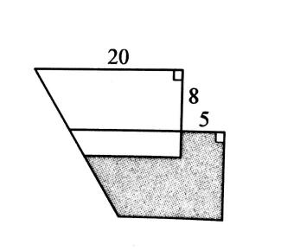
- 如图，两个完全相同的直角梯形重叠在一起，求阴影部分的面积（单位：厘米）

